ANALISIS DAMPAK PERASAAN MALONGKO’ TERHADAP
PENDIDIKAN KRISTEN PADA ANAK REMAJA UMUR 16-18 TAHUN
DI LEMBANG PARANDANGAN, KECAMATAN BUNTU PEPASAN
TORAJA UTARA
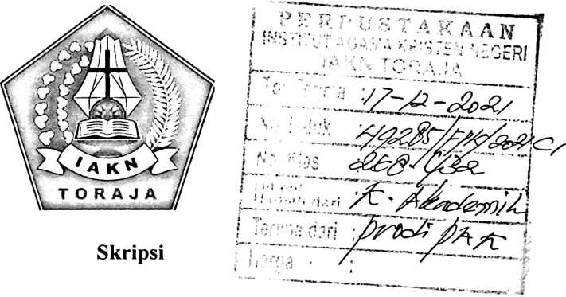
Diajukan Kepada Institut Agama Kristen (IAKN) Toraja Untuk
Memenuhi Salah Satu Persyaratan Guna Memperoleh Gelar Sarjana
Pendidikan (S.Pd)
Oleh
Anita Nengsi Tandi Bua’
1020175383
Program Studi Pendidikan Agama Kristen
Jurusan Ilmu Pendidikan Agama Kristen
Fakultas Keguruan dan Ilmu Pendidikan Kristen
INSTITUT AGAMA KRISTEN NEGERI (IAKN) TORAJA
TAHUN 2021

Nama | : Anita Nengsi Tandi Bua’
Nirm | : 10201753833
Program Studi | : Pendidikan Agama Kristen
Fakultas | : Keguruan dan Ilmu Pendidikan Kristen
Setelah dikonsultasikan, dikoreksi, dan diperbaiki berdasarkan arahan dosen
pembimbing, maka skripsi ini disetujui untuk dipertahankan pada ujian skripsi
yang diselenggarakan oleh Institut Agama Kristen Negeri (IAKN) Toraja.
Tana Toraja, 19 Agustus 2021
Dosen Pembimbing
Pembimbing II
Pembimbing I


Dr. Ismail Banne Ringgi M.Th
NIP 197103232009011003
Christian Elyesar Randalele M.Pd. K
NIP 197905012007102003
ii

HALAMAN PENGESAHAN
Judul : Analisis Dampak Perasaan Malongko' Terhadap Pendidikan
Kristen Pada Anak Remaja Umur 16-18 Tahun di Lembang
Parandangan, Kecamatan Buntu Pepasan Toraja Utara
Disusun oleh :
Nama : Anita Nengsi Tandi Bua’
NIRM : 1020175383
Program Studi : Pendidikan Agama Kristen
Fakultas : Keguruan dan Ilmu Pendidikan Kristen
Dibimbing oleh :
I. Dr. Ismail Banne Ringgi M.Th.
II. Christian Elyesar Randalele M.Pd. K.
Telah dipertahankan di depan dewan penguji pada ujian sarjana (S-l) Institut
Agama Kristen Negeri (IAKN) Toraja tanggal 30 Agustus 2021 dan diyudisium
tanggal 14 September 2021.
Dr. F
NIP 1
Penguji Utama,
ns Paihin Rumbi M.Th.
8302132009121005
Dewan Penguji
Penguji Pendamping,

Mery Toban S.Th, M.Pd.K.
NIP 197905012007102003
Yan
NIP 1
Eno,S.Th.,M.Pd.K.
7711222009011007
Panitia Ujian Skripsi
Sekretaris,
Merry Adeng, M.Pd.
NIP 199210182019032023
Mengetahui
Dekan,

Rektor,

Mery Toban, S.Th.,M.Pd.K.
NIP 197905012007102003
Dr. Joni Tapingku, M.Th.
NIP 1967012420050110

